Úchytky ALENA I
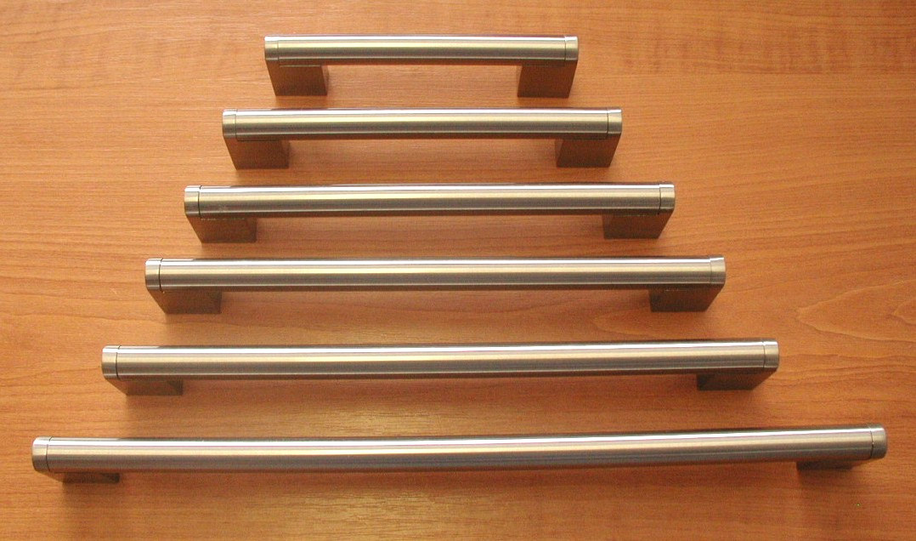
Objednací kódy:

063741 úchytka ALENA I ∅ 14 / 96 mm – Nerezová ocel
063746 úchytka ALENA I ∅ 14 / 128 mm – Nerezová ocel
063751 úchytka ALENA I ∅ 14 / 160 mm – Nerezová ocel
063756 úchytka ALENA I ∅ 14 / 192 mm – Nerezová ocel
063761 úchytka ALENA I ∅ 14 / 224 mm – Nerezová ocel
063766 úchytka ALENA I ∅ 14 / 288 mm – Nerezová ocel
063767 úchytka ALENA I ∅ 14 / 320 mm – Nerezová ocel
063768 úchytka ALENA I ∅ 14 / 432 mm – Nerezová ocel
063769 úchytka ALENA I ∅ 14 / 544 mm – Nerezová ocel
063770 úchytka ALENA I ∅ 14 / 608 mm – Nerezová ocel
063771 úchytka ALENA I ∅ 14 / 736 mm – Nerezová ocel

Balení: Úchytky 96, 128,160, 192, 224 a 288 mm – 10 ks krabička / 50 ks karton,
úchytky 320, 432 a 544 mm – 10 ks krabička / 30 ks karton, úchytky 608 a 736 mm
– 10 ks krabička / 20 ks karton
Dále je každá úchytka balena v PVC sáčku. Součástí úchytky jsou i připevňovací šrouby M4 x 22,5 mm.

